Государственное Общеобразовательное учреждение средняя школа № 437
Курортного района г.Санкт-Петербурга

Творческая работа на тему
«Чарльз Дарвин. Биография и научная деятельность»

Выполнила работу:
ученица 11 класса
Старцева Анна Николаевна.

Руководитель:
Бритвина Галина Григорьевна,
учитель биологии

Санкт-Петербург
2009 г.

Кроссворд

 |  |  |  |  |  |  | 4
1 |  | 6 |  |  | 2 |  |  |  |  |  |  |  |  |  |  |  |  |  |  | 12
 |  |  |  |  |  |  |  |  |  | 13 |  |  |  | 15
 |  |  |  |  |  |  |  | 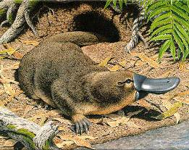  1 |  |  |  |  |  |  | 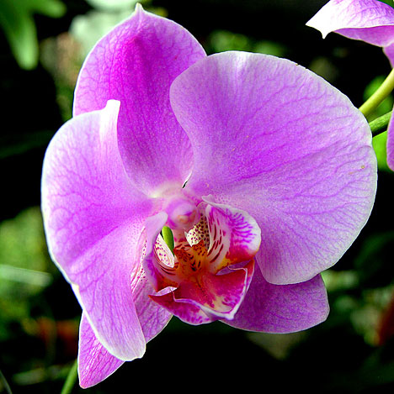  3
 |  |  |  |  |  |  |  |  |  |  |  | 5
 |  | 3 |  |  |  |  | 8
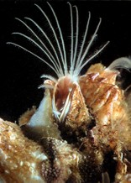
2

 |  |  |  |  |  |  | 11 |  |  |  |  |  |  |  |  |  | 18 |  |  |  |  |  | 16
 |  |  |  |  |  |  |  |  |  |  |  |  |  | 17
 |  |  |  |  |  |  |  |  | 10
 | 9 |  | 20
 |  |  |  |  |  |  |  |  | 14
19
7

Вопросы
- Город, где родился Ч.Дарвин.
- Какой отбор Дарвин считал основной движущей силой эволюции?
- Университет, в котором он изучал медицину.
- В 1831 году Дарвин в качестве натуралиста отправился в кругосветное путешествие на этом экспедиционном судне королевского флота. Какое было название у судна?
- Где во время кругосветного путешествия Дарвин стал свидетелем сильного землетрясения?
- Увиденное в Австралии животное, показавшееся Дарвину странным. Рисунок 1.
- Какую должность занимал Дарвин в Лондонском геологическом сообществе в 1838-1841 годах?
- Какие раки были выбраны Дарвином как объект изучения в 1851-1854 годах. Дарвин написал и издал четырехтомную монографию на эту тему. Рисунок 2.
- Направление эволюционной мысли, приверженцы которого вслед за Дарвином традиционно придают большое значение естественному отбору как одному из факторов эволюции.
- Назовите имя той, на которой Ч.Дарвин женился 29 января 1839 года.
- Гипотезу о происхождении человека от какого предка выдвинул Дарвин в книге "Происхождение человека и половой отбор" (1871)?
- Что вместе с изменчивостью обеспечивает постоянство и многообразие форм жизни и лежит в основе эволюции живой природы?
- Вторая основная форма изменчивости помимо неопределенной.
- Как в современной терминологии называется неопределенная изменчивость?
- Фамилия шотландского инженера, выдвинувшего возражения против теории Дарвина.
- Про опыление какого растения в 1862 году Дарвин опубликовал работу и доказал в ней, что растения приспосабливаются к окружающей среде не менее удивительным образом, чем животные? Рисунок 3.
- Кем приходилась Э.Вэджвуд Дарвину, кроме как женой.
- Сколько было детей у Дарвина?
- В каком городе России находится Государственный Дарвиновский музей?
- Отец Чарльза Дарвина был достаточно свободных взглядов, и согласился с тем, чтобы маленький Чарльз получил причастие в Англиканской церкви, но в тоже время Чарльз и его братья вместе с матерью посещали церковь. Назовите имя отца Дарвина, состоятельного врача и финансиста.

Ответы

- Шрусбери
- Естественный
- Эдинбургский
- Бигль
- Чили
- Утконос
- Секретарь
- Усоногие
- Дарвинизм
- Эмма
- Обезьяноподобного
- Наследственность
- Определенная
- Мутация
- Дженкин
- Орхидея
- Кузина
- Десять
- Москва
- Роберт

